ANALITZEM EL VÍDEO SOBRE ELS TRANSGÈNICS!


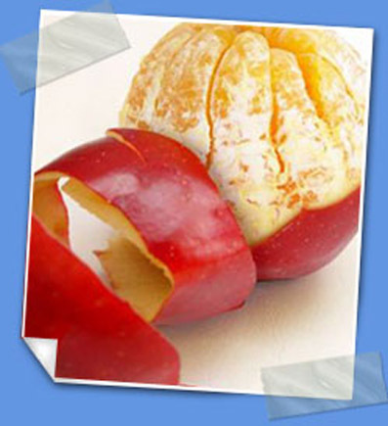
El programa Entre Línies de TV3 va emetre un reportatge sobre els aliments transgènics on s'hi presenten representants de diferents àmbits: Greenpeace, Montsanto, Conselleria d'agricultura, unió de pagesos, etc.

Estigues atent/a i ...
a. contesta a les preguntes
b. omple el quadre amb les opinions de cadascú.

Apartat a

- Quins productes, segons Greenpeace, podrien ser transgènics però no ho sabem? Perquè ho poden ser?

- Quins aliments, des de fa deu anys, poden tenir més o menys presència de transgènics?

- Quin tan per cent ha de superar un aliment en transgènics per ser etiquetat segons la normativa europea?

- Quin tan per cent de cultius de blat de moro a Catalunya han estat modificats genèticament?

- A Catalunya conviuen tres maneres de conrear: els conreus transgènics, els convencionals i els ecològics.
a. Quina diferència hi ha entre els tres?

b. Quins estudis s'han fet en el centre d'investigació IRTA sobre la coexistència dels tres cultius? Per què han servit?

6. I tu...què en penses?

Apartat b

Personatges del vídeo | A FAVOR (+) | EN CONTRA (-)
MONTSANTO, empresa líder en venda de llavors transgèniques

GREENPEACE, biòloga

CONSELLERIA D'AGRICULTURA, director general

UNIÓ DE PAGESOS

IRTA, centre de recerca agroalimentària de Catalunya

PAGÈS, Joan

PAGÈS, Enric

